**Manejo especial de pedidos para identificación de carga**

Configurar parámetro 645 “Ubicación de carga en embarque y etiqueta de posición”

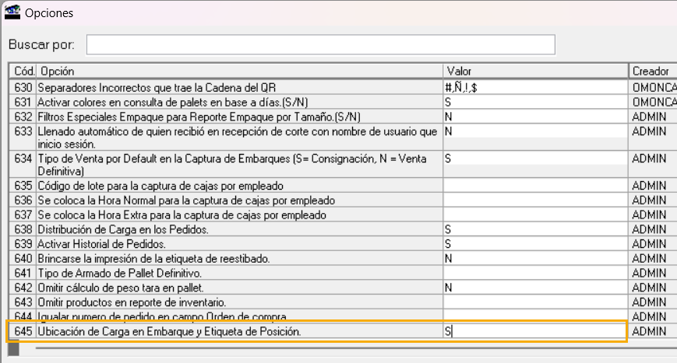

Una vez configurado el parámetro 645 en S, proseguimos a entrar a la captura de manifiestos:

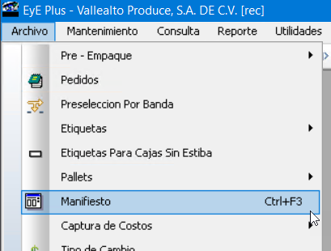

Dentro de la captura en la sección del detalle de pallet se agregó un botón para generar una etiqueta para cada pallet, en función de la posición. La cual imprimará el siguiente formato el cual contiene al cliente, P.O que tenga el manifiesto (se captura en orden de compra), pallet, posición, presentación y cantidad de cajas.

Esto para cuando se vaya a subir los pallets al embarque (aparte de la etiqueta de pallet que ya se le pone) y así los que van a descargar el embarque sepan a que cliente va, P.O. pallet y posición lleva, para identificación de ellos.

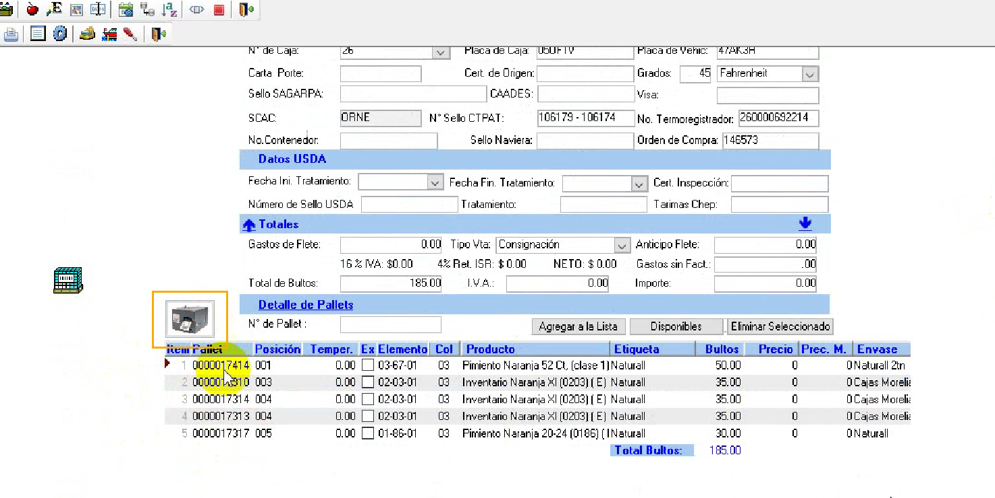

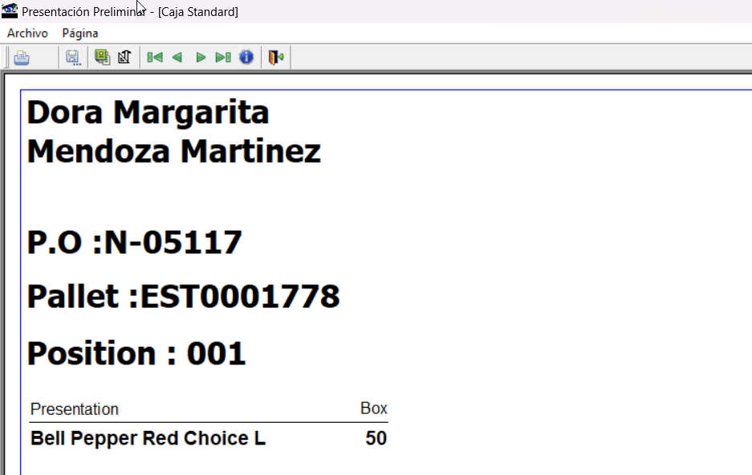

Con el parámetro en S permite modificar la posición al dar doble clic sobre la posición se abrirá la siguiente ventana donde aparece el siguiente camión y el usuario deberá seleccionar cual será la nueva posición que tendrá el pallet.

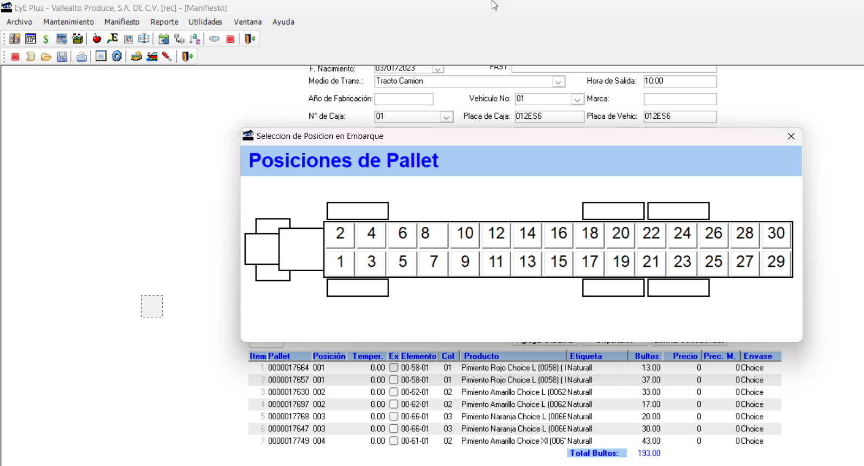

Al seleccionar la nueva posición en automático te actualiza la posición y reorden los pallets en función de la posición que tenga este, al guardar y mandar imprimir aparecerán las etiquetas en el orden de la posición que se selecciono previamente en la captura.

**Ejemplo del proceso realizado:**

Tomando como ejemplo el pallet 0000017664 que se encuentra en la posición 001

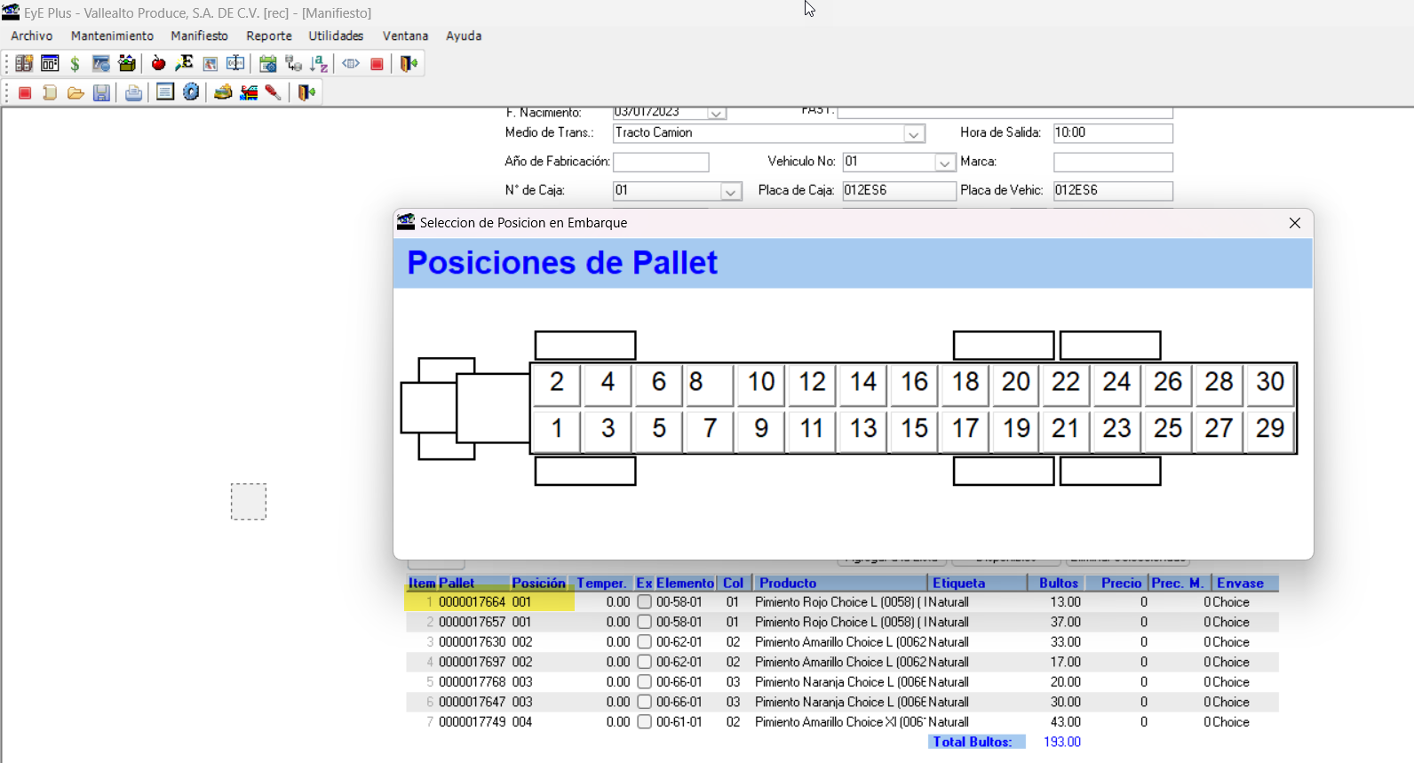

Le cambiamos la posición de la 001 a la 011

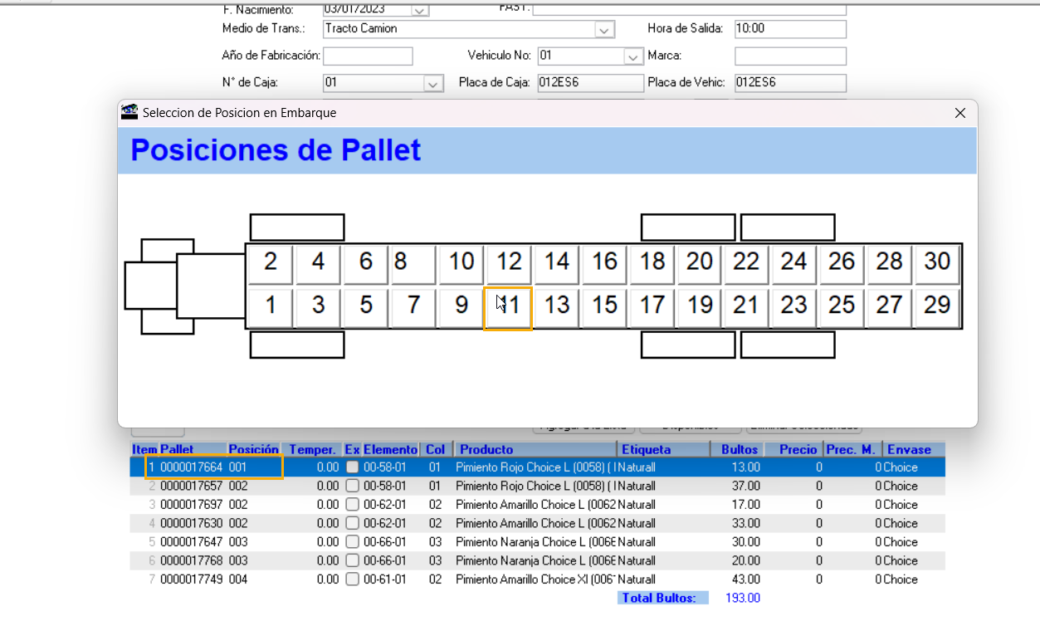

Podemos observar como el pallet se actualiza y reordena con la posición 011 el pallet

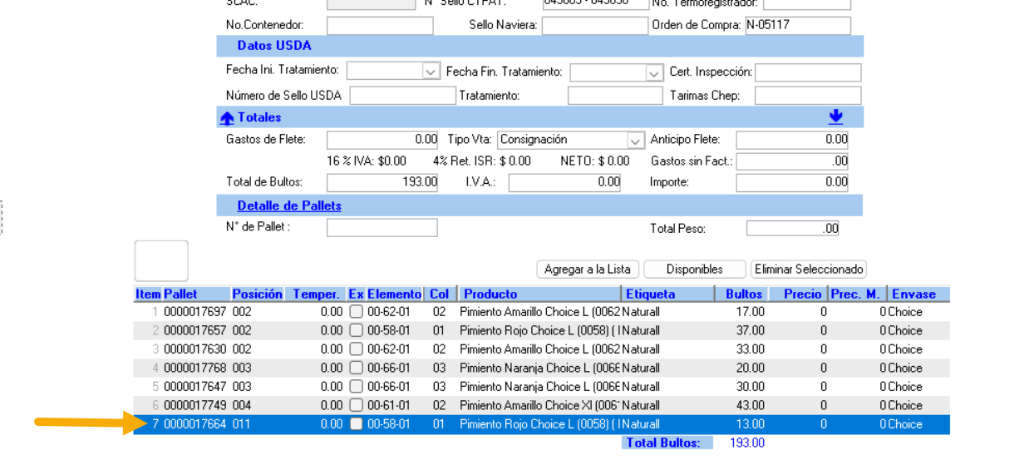

Se guarda el manifiesto y se imprime desde el botón agregado, ahora aparece con la posición 011 en la presentación preliminar

